DIÓS A PERE CASALDÀLIGA: AGENTE FIEL DE LA «PAZ SUBVERSIVA DEL EVANGELIO»

*8 agosto 2020 · por*[Cristianisme i Justícia](https://blog.cristianismeijusticia.net/author/admin" \o "Cristianisme i Justícia)*· en*[Iglesia](https://blog.cristianismeijusticia.net/category/iglesia), [Sociedad](https://blog.cristianismeijusticia.net/category/societat)

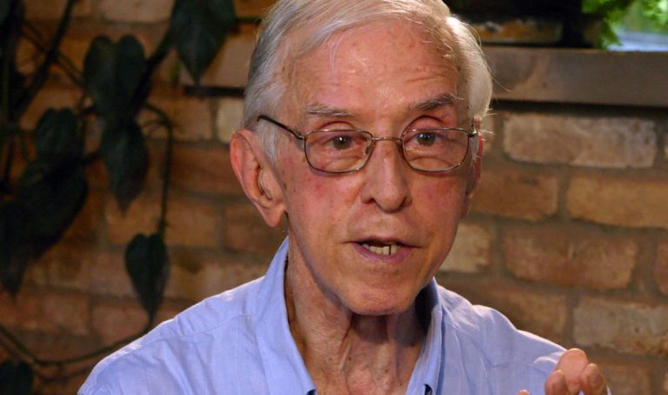

**Cristianisme i Justícia.**Hoy 8 de agosto nos ha dejado Pere Casaldàliga. Nadie como él ha encarnado tan vivamente el sueño de una Iglesia pobre y para los más pobres. Casaldàliga ha sido para diferentes generaciones el testimonio vivo de la entrega a los últimos de nuestro mundo, la construcción terca de una Iglesia de base y comprometida, y la sensibilidad humana hecha poesía. La relación con Cristianisme i Justícia siempre fue fluida y en abril del año 2000 publicábamos en nuestra colección de Papeles una carta suya: [«Mundialización de la solidaridad y la esperanza»](https://www.cristianismeijusticia.net/sites/default/files/pdf/pap49es.pdf). En el año 2011, con motivo de nuestros 30 años, le preguntábamos qué esperaba de una institución como la nuestra y nos respondió con las palabras que reproducimos abajo fielmente. Suponen un programa de vida, no solo para nosotros, sino para toda aquella institución que quiera en pleno siglo XXI hacer nuestro mundo un poco más justo. Descanse en paz y ya, junto al Padre, vele para que nuestros corazones se transformen y nos lleven a ser agente fiel de la «paz subversiva del Evangelio».«Estimados,

Recibo efectivamente los cuadernos, siempre oportunos, de Cristianisme i Justícia y agradezco  
este servicio tan evangelizador. No necesitáis consejos, pero insinúo algunos temas y  
objetivos, «de cara a futuro», como decís.

– Humanizar la Humanidad. Que sea la gran familia plural y una. Dios se ha hecho humano  
para que aprendamos a humanizarnos «divinamente».

– Asumir el desafío de abrir las fronteras y los corazones del mundo, en esta hora de las grandes migraciones imparables.

– Globalizar la solidaridad entre las personas y los pueblos.

– Contestar radicalmente al sistema capitalista neoliberal, desde las grandes instituciones  
universales, que están traicionando su razón de ser, hasta la vida cotidiana, atacada por el  
consumismo y el egoísmo institucionalizado.

– Testimoniar la esperanza.

A todo el grupo de Cristianisme i Justícia, un fuerte abrazo y la paz subversiva del Evangelio.

Pere Casaldàliga».